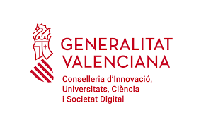 | 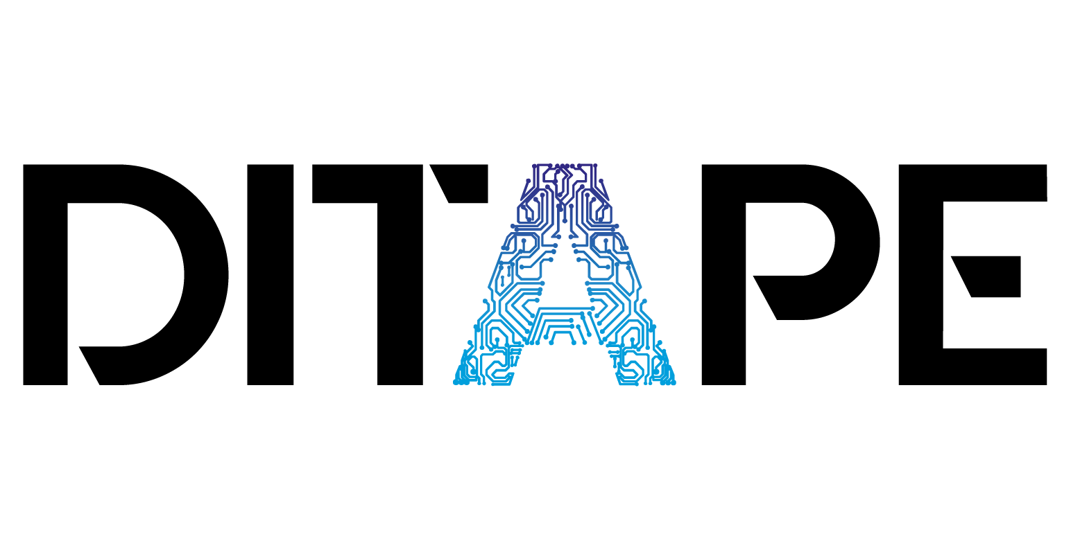

DESCRIPCIÓN DEL PROYECTO DITAPE
Desde el Instituto lnteruniversitario de Lenguas Modernas Aplicadas de la Comunitat Valenciana (IULMA), perteneciente a la Universitat de Valencia, se desarrolla durante los años 2021 y 2022 el proyecto de investigación DITAPE, financiado por la Consellería de Innovación, Universidades, Ciencia y Sociedad Digital de la Generalitat Valenciana (2021/GV/080). Nuestro estudio, empírico-descriptivo, tiene como objetivo conocer cuál es la percepción y el uso de las tecnologías en general, y de la traducción automática en particular, por parte de los principales agentes del sector: empleadores, traductores y docentes de traducción. Asimismo, nos interesa también identificar qué repercusiones tiene la incorporación de las nuevas tecnologías y la inteligencia artificial en el proceso traductor y su posible impacto en las condiciones socioprofesionales del sector. Se pretende, como fin último, realizar futuras propuestas docentes de acuerdo con la realidad observada, acordes con la realidad profesional y ajustadas a la ética que demanda el sector.
El equipo DITAPE está formado por los siguientes investigadores y docentes de Traducción e Interpretación que desarrollan su labor en la Comunitat Valenciana:
- ARTUSI, ANDREA (Universitat de València)
- CEREZO MERCHÁN, BEATRIZ (Universitat de València)
- CUADRADO REY, ANALÍA (Universitat d’Alacant)
- GONZÁLEZ PASTOR, DIANA (IP, Universitat de València)
- LOZANO SAÑUDO, BELÉN (Universitat de València)
- MARTÍNEZ CARRASCO, ROBERT (Universitat Jaume I)
- NAVARRO BROTONS, LUCÍA (Universitat d’Alacant)
El estudio, que realizamos en colaboración de la empresa de investigación de mercados GfK, consta de varias fases que incluyen la vertiente cualitativa (a través de entrevistas individualizadas) y cuantitativa (a través de cuestionarios online) que nos llevarán a conocer la perspectiva de los profesionales del sector.
Desde este foro queremos agradecer la implicación y colaboración de las empresas, profesionales y docentes en este proyecto de especial relevancia en la actual coyuntura del sector.
Nuestro correo electrónico de contacto es ditape@uv.es
